МИНИСТЕРСТВО ОБРАЗОВАНИЯ И НАУКИ РЕСПУБЛИКИ ДАГЕСТАН
Россия, республика Дагестан, 368210, Буйнакский район село Буглен ул. Спортивная 6.
e-mail: shkola.buglen@mail.ru ОГРН: 1030500714793 ИНН: 0507009667
ПРИКАЗ № 45 ОТ 25.06.2019 г
О Центре образования цифрового и гуманитарного профилей «Точка роста» в МКОУ «Бугленская СОШ имени Ш.И.Шихсаидова»
В целях реализации распоряжения Министерства просвещения Российской Федерации от 1 марта 2019 г. № Р-23 «Об утверждении Методических рекомендаций по созданию мест для реализации основных и дополнительных общеобразовательных программ цифрового, естественнонаучного, технического и гуманитарного профилей в образовательных организациях, расположенных в сельской местности и малых городах, и дистанционных программ обучения определенной категории обучающихся, в том числе на базе сетевого взаимодействия» на основании приказа МКУ «Управления образования Буйнакского района» №_87_ «_24_»___06__ 2019г.

ПРИКАЗЫВАЮ:
1. Создать Центр образования цифрового и гуманитарного профилей «Точка роста» в МКОУ «Бугленская СОШ имени Ш.И.Шихсаидова»
2. Утвердить:
2.1. План первоочередных мероприятий («дорожную карту») по созданию и функционированию Центров согласно методическим рекомендациям приложения №1;
2.2. индикативные показатели на основании базового перечня показателей результативности согласно приложению №2;
2.3. положение о Центре на основании формы согласно приложению №3;
2.4. штатное расписание Центра согласно приложению №4.
2.5. медиаплан
3. МКОУ «Бугленская СОШ имени Ш.И.Шихсаидова»:
3.1. Утвердить локальный акт о создании Центра :
- положение о деятельности Центра;
- руководителем Центра назначить замдиректора по ИКТ Арсанукаеву А.М.;
- порядок решения материально-технических и имущественных вопросов Центра;
- функции Центра по обеспечению реализации основных и дополнительных общеобразовательных программ цифрового, естественнонаучного, технического и гуманитарного профилей в МКОУ «Бугленская СОШ имени Ш.И.Шихсаидова»
в рамках федерального проекта «Современная школа» национального проекта «Образование»;
- план мероприятий по созданию и функционированию Центра;
- план учебно-воспитательных, внеурочных и социокультурных мероприятий Центра.
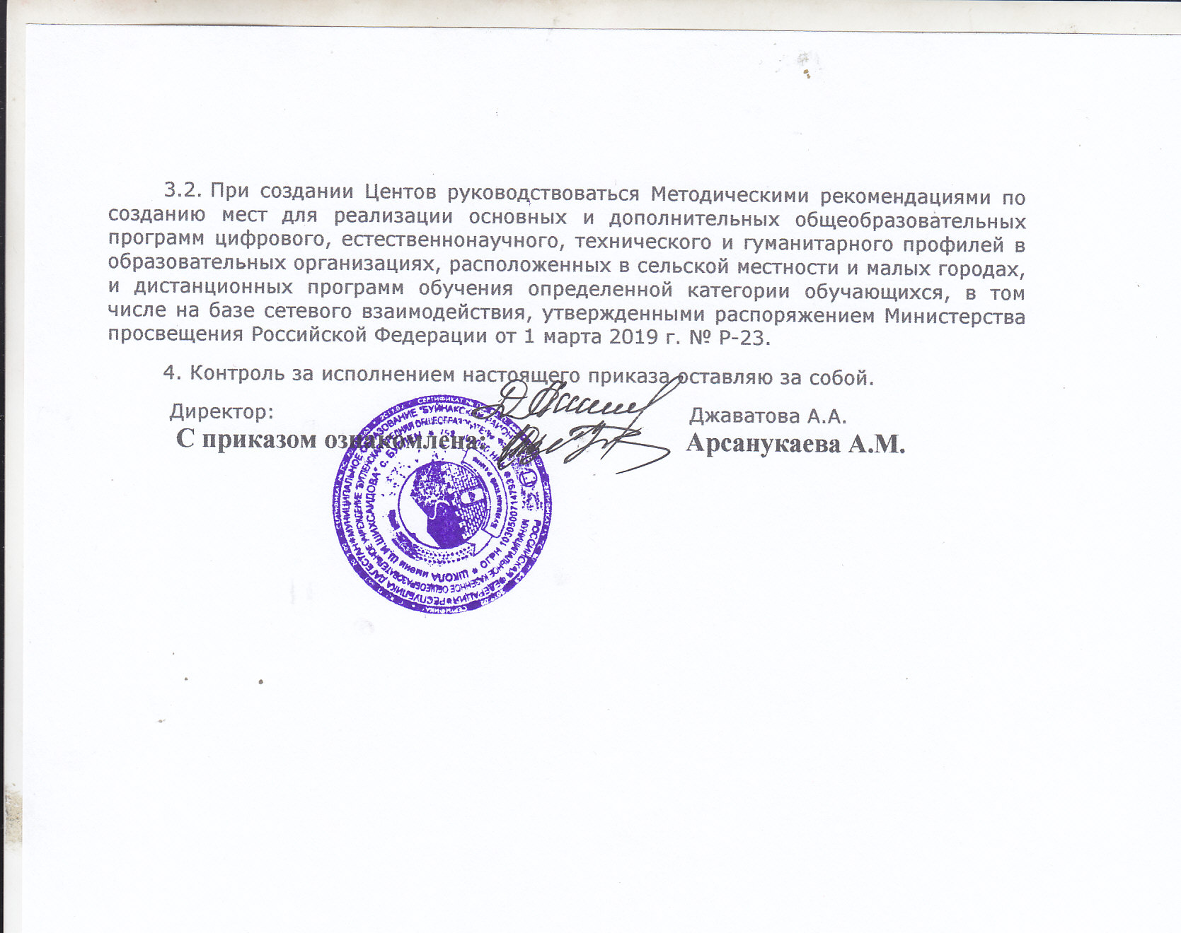

Приложение 1
План (дорожная карта)
первоочередных мероприятий по созданию и функционированию Центров образования цифрового и гуманитарного профилей «Точка роста»
№ | Наименование мероприятия | Результат | Срок  (в течении года реализации мероприятий)
 | Согласование перечня образовательных организаций, в которых будет обновлена материально-техническая база и созданы Центры:  1. Формирование перечня образовательных организаций  2. Согласование перечня с ведомственным проектным офисом национального проекта «Образование»  3. Заключение Соглашения о реализации мероприятий  4. Определение координатора создания и функционирования Центров в республике (региональном ведомственном проектном офисе). Утверждение перечня образовательных организаций на базе которых будут созданы Центры  5. Утверждение Типового Положения о деятельности Центров на территории субъекта Российской Федерации | 1. Приказ Министерства образования и науки Республики Дагестан о создании Центров в муниципальных образованиях республики в соответствии с методическими рекомендациями | Март
 | Утверждение медиаплана информационного сопровождения создания и функционирования Центров | Приказ Министерства образования и науки Республики Дагестан | Март
 | Согласование и утверждение типового дизайн - проекта Центра | Приказ Министерства образования и науки Республики Дагестан | март - апрель
 | Согласование типового проекта зонирования Центра | письмо и Распоряжение Министерства образования Республики Дагестан | март - апрель
 | Согласование перечня оборудования | письмо и Приказ Министерства образования Республики Дагестан | март - апрель
 | Согласование объема финансового обеспечения (калькуляции операционных расходов) на функционирование Центров по статьям расходов | письмо Министерства образования и науки Республики Дагестан | апрель
 | Повышение квалификации (профмастерства) сотрудников и педагогов Центров, обучение новым технологиям преподавания предметной области «Технология», «Математика и информатика», «Физическая культура и основы безопасности жизнедеятельности» в том числе:  1. Анализ и подбор кадрового состава Центров  2. Обеспечение участия педагогов и сотрудников в повышении квалификации на он-лайн платформе (в дистанционной форме), проводимым ведомственным проектным офисом национального проекта «Образование»  3. Обеспечение участия педагогического состава в очных курсах повышения квалификации, программах переподготовки кадров, проводимых ведомственным проектным офисом национального проекта «Образование» | Мониторинг Министерства образования и науки Республики Дагестан  Письмо Министерства образования и науки Республики Дагестан/ о кадровом составе  Свидетельство о повышении квалификации  Отчет по программам переподготовки кадров | Март - июнь
 | Закупка, доставка и наладка оборудования:  - подготовка технического задания согласно перечню оборудования;  - объединение конкурсных закупочных процедур;  - проведение «косметического ремонта, приведение площадок образовательных организаций в соответствие с фирменным стилем «Точка роста» | Государственные (муниципальные) контракты на поставку оборудования | Май - Август
 | Организация набора детей, обучающихся по программам Центра | Акты о зачислении обучающихся | Сентябрь
 | Лицензирование образовательной деятельности Центров по программам дополнительного образования детей и взрослых  (при необходимости) | Лицензия на реализацию образовательных программ | Август
 | Открытие Центров в единый день открытий | Информационное освещение в СМИ | Сентябрь

Приложение № 2
к приказу от _________№_____

Индикативные показатели результативности Центра

№ | Наименование индикатора/ показателя | Минимальное значение, начиная с 2019 года | Значение Республики Дагестан
 |  |  | 2019 | 2020 | 2021
1. | Численность детей, обучающихся по предметной области «Технология» на базе Центра (человек) | ∑X_{i}¹⁼
2. | Численность детей, обучающихся по предметной области «Физическая культура и основы безопасности жизнедеятельности» на базе Центров (человек) | ∑Y_{i}²⁼
3. | Численность детей, обучающихся по предметной области «Математика и информатика» на базе Центров (человек) | ∑Z_{i}³⁼
4. | Численность детей, охваченных дополнительными общеразвивающими программами на базе Центра | 0,7*P_{i}⁴⁼
5. | Численность детей, занимающихся шахматами на постоянной основе, на базе Центров (человек) | 20*I⁵⁼
6. | Численность человек, ежемесячно использующих инфраструктуру Центров для дистанционного образования (человек) | 100*I=
7. | Численность человек, ежемесячно вовлеченных в программу социально-культурных компетенций (человек) | 100*I=
8. | Количество проведенных на площадке Центра социокультурных мероприятий | 5*I=
9. | Повышение квалификации педагогов по предмету «Технология», ежегодно (процентов) | 100
10. | Повышение квалификации иных сотрудников | 100
X_{i} - численность обучающихся по предмету «Технология» в i - ой образовательной организации, на базе которой создается Центр
Y_{i} - численность обучающихся по предмету «Основы безопасности жизнедеятельности» в i - ой образовательной организации, на базе которой создается Центр
Z_{i} - численность обучающихся по предмету «Математика и информатика» в i - ой образовательной организации, на базе которой создается Центр
P_{i} - общая численность обучающихся в i - ой образовательной организации, на базе которой создается Центр
I - количество Центров на территории субъекта Российской Федерации

Приложение № 3
к приказу от _________№_____
Положение о Центре образования
цифрового и гуманитарного профилей «Точка роста»

1. Общие положения
1.1. Центр образования цифрового и гуманитарного профилей «Точка роста» (далее — Центр) создан в целях развития и реализации основных и дополнительных общеобразовательных программ цифрового, естественнонаучного и гуманитарного профилей.
1.2. Центр является структурным подразделением образовательной организации (далее - Учреждение) и не является отдельным юридическим лицом.
1.3. В своей деятельности Центр руководствуется Федеральным законом от 29 декабря 2012 г. № 273-ФЗ «Об образовании в Российской Федерации», другими нормативными документами Министерства просвещения Российской Федерации, иными нормативными правовыми актами Российской Федерации и, программой развития Центра на текущий год, планами работы, утвержденными учредителем и настоящим Положением.
1.4. Центр в своей деятельности подчиняется директору Учреждения.
2. Цели, задачи, функции деятельности Центра
2.1. Основными целями Центра являются:
создание условий для внедрения на уровнях начального общего, основного общего и (или) среднего общего образования новых методов обучения и воспитания, образовательных технологий, обеспечивающих освоение обучающимися основных и дополнительных общеобразовательных программ цифрового, естественнонаучного, технического и гуманитарного профилей, обновление содержания и совершенствование методов обучения предметных областей «Технология», «Математика и информатика», «Физическая культура и основы безопасности жизнедеятельности».
2.2. Задачи Центра:
2.2.1. обновление содержания преподавания основных общеобразовательных программ по предметным областям «Технология», «Математика и информатика», «Физическая культура и основы безопасности жизнедеятельности» на обновленном учебном оборудовании;
2.2.2. создание условий для реализации разноуровневых общеобразовательных программ дополнительного образования цифрового, естественнонаучного, технического и гуманитарного профилей;
2.2.3. создание целостной системы дополнительного образования в Центре, обеспеченной единством учебных и воспитательных требований, преемственностью содержания основного и дополнительного образования, а также единством методических подходов;
2.2.4. формирование социальной культуры, проектной деятельности, направленной не только на расширение познавательных интересов школьников, но и на стимулирование активности, инициативы и исследовательской деятельности обучающихся;
2.2.5. совершенствование и обновление форм организации основного и дополнительного образования с использованием соответствующих современных технологий;
2.2.6. организация системы внеурочной деятельности в каникулярный период, разработка и реализация образовательных программ для пришкольных лагерей;
2.2.7. информационное сопровождение деятельности Центра, развитие медиаграмотности у обучающихся;
2.2.8. организационно-содержательная деятельность, направленная на проведение различных мероприятий в Центре и подготовку к участию обучающихся Центра в мероприятиях муниципального, республиканского и всероссийского уровня;
2.2.9. создание и развитие общественного движения школьников на базе Центра, направленного на популяризацию различных направлений дополнительного образования, проектную, исследовательскую деятельность.
2.2.10. развитие шахматного образования;
2.2.11. обеспечение реализации мер по непрерывному развитию педагогических и управленческих кадров, включая повышение квалификации и профессиональную переподготовку сотрудников и педагогов Центра, реализующих основные и дополнительные общеобразовательные программы цифрового, естественнонаучного, технического, гуманитарного и социокультурного профилей.
2.3. Выполняя эти задачи, Центр является структурным подразделением
Учреждения, входит в состав региональной сети Центров образования цифрового и гуманитарного профилей «Точка роста» и функционирует как:
- образовательный центр, реализующий основные и дополнительные общеобразовательные программы цифрового, естественнонаучного, технического, гуманитарного и социокультурного профилей, привлекая детей, обучающихся и их родителей (законных представителей) к соответствующей деятельности в рамках реализации этих программ;
- выполняет функцию общественного пространства для развития общекультурных компетенций, цифрового и шахматного образования, проектной деятельности, творческой самореализации детей, педагогов, родительской общественности
2.4. Центр сотрудничает с:
- различными образовательными организациями в форме сетевого взаимодействия;
- использует дистанционные формы реализации образовательных программ
3. Порядок управления Центром
3.1. Создание и ликвидация Центра как структурного подразделения образовательной организации относятся к компетенции учредителя образовательной организации по согласованию с Директором Учреждения.
3.2. Директор Учреждения по согласованию с учредителем Учреждения назначает распорядительным актом руководителя Центра. Руководителем Центра может быть назначен один из заместителей директора Учреждения в рамках исполняемых им должностных обязанностей либо по совместительству. Руководителем Центра также может быть назначен педагог образовательной организации в соответствии со штатным расписанием либо по совместительству. Размер ставки и оплаты труда руководителя Центра определяется директором Учреждения в соответствии и в пределах фонда оплаты труда.
3.3. Руководитель Центра обязан:
3.3.1. осуществлять оперативное руководство Центром;
3.3.2. согласовывать программы развития, планы работ, отчеты и сметы расходов Центра с директором Учреждения;
3.3.3. представлять интересы Центра по доверенности в муниципальных, государственных органах региона, организациях для реализации целей и задач Центра;
3.3.4. отчитываться перед директором Учреждения о результатах работы Центра;
3.3.5. выполнять иные обязанности, предусмотренные законодательством, уставом Учреждения, должностной инструкцией и настоящим Положением.
3.4. Руководитель Центра вправе:
3.4.1. осуществлять подбор и расстановку кадров Центра, прием на работу которых осуществляется приказом директора Учреждения;
3.4.2. по согласованию с директором Учреждения организовывать учебно- воспитательный процесс в Центре в соответствии с целями и задачами Центра и осуществлять контроль за его реализацией;
3.4.3. осуществлять подготовку обучающихся к участию в конкурсах, олимпиадах, конференциях и иных мероприятиях по профилю направлений деятельности Центра;
3.4.4. по согласованию с директором Учреждения осуществлять организацию и проведение мероприятий по профилю направлений деятельности Центра;
3.4.5. осуществлять иные права, относящиеся к деятельности Центра и не противоречащие целям и видам деятельности образовательной организации, а также законодательству Российской Федерации. Приложение №4
к приказу от _________№_____
Примерное штатное расписание
Центра «Точка роста»
Категория персонала | Позиция (содержание деятельности)
Управленческий персонал | Руководитель
Основной персонал (учебная  часть) | Педагог дополнительного образования
 | Педагог по шахматам
 | Педагог-организатор
Педагог по предмету «Физическая культура и
основы безопасности жизнедеятельности»
 | Педагог по предмету «Технология»
Педагог по предмету «Математика и
информатика»

